
รายงานการปฏิบัติราชการประจำเดือนตุลาคม
ประจำปีงบประมาณ 2568
สถานีตำรวจภูธรลอง

งานจราจร
เมื่อวันที่ 19 ตุลาคม 2567 เวลา 08.00 น. ร้อยเวร 20 พร้อม, 201 เเละ ชุด 6 จราจร ว.4 ว.42 ดูแลความปลอดภัยบนท้องถนนให้แก่เด็กนักเรียน มีรถนำขบวนให้ขบวนงานกีฬาสีวิทยาลัยการอาชีพลอง ประจำปี 2567 อ.ลอง จว.แพร่-.จึงเรียนมาเพื่อโปรดทราบ

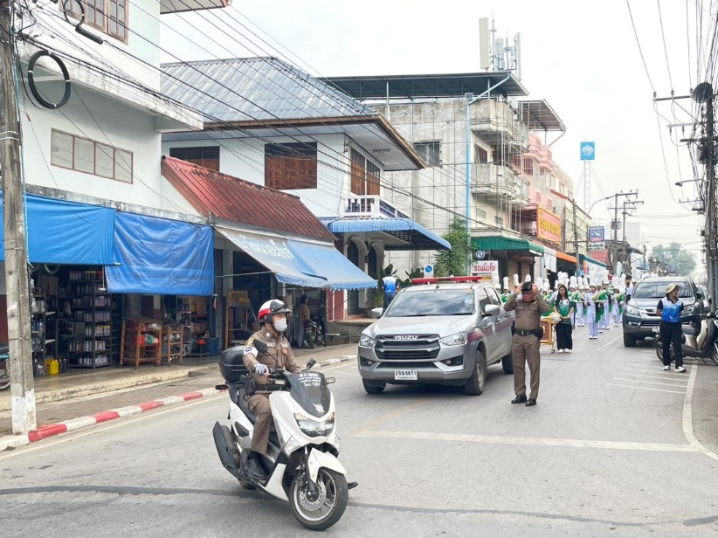

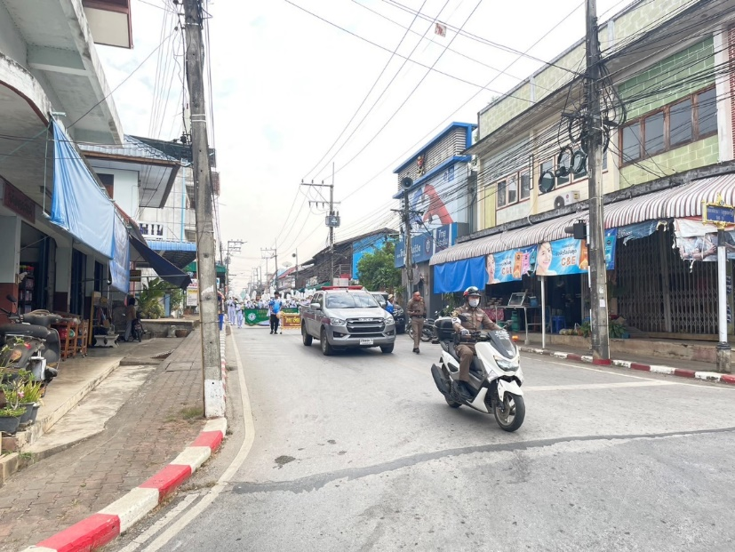

เมื่อวันที่ 14 ตุลาคม 2567 เวลา 07.30 น. 612 ว.4 การจราจรหน้าโรงเรียนลองวิทยา และ 613 ว.4 การจราจรโรงเรียนเทศบาลตําบลห้วยอ้อ เพื่อดูแลความปลอดภัยและความเรียบร้อยการจราจรบนท้องถนนให้กับเด็กนักเรียน กับคำที่ว่าตำรวจจราจรอยู่ไหน ประชาชนอุ่นใจบนท้องถนนที่นั้น
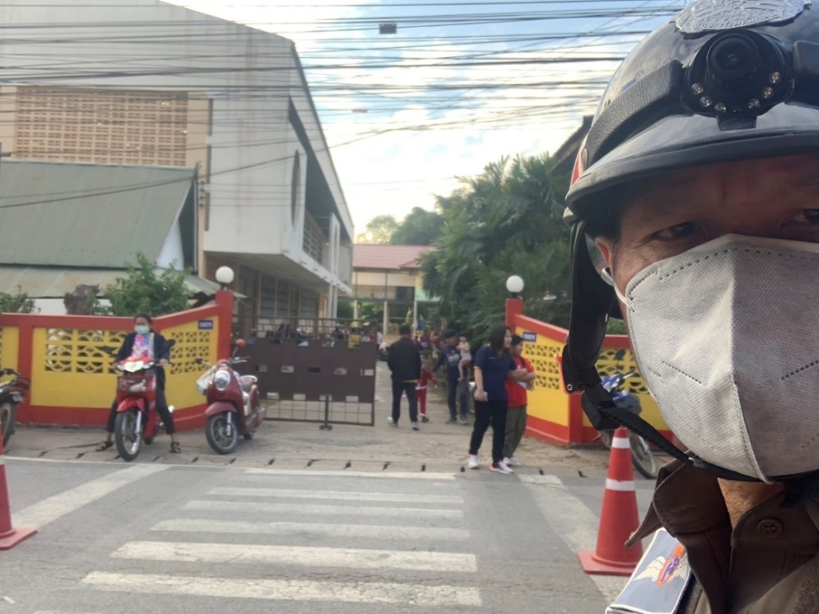

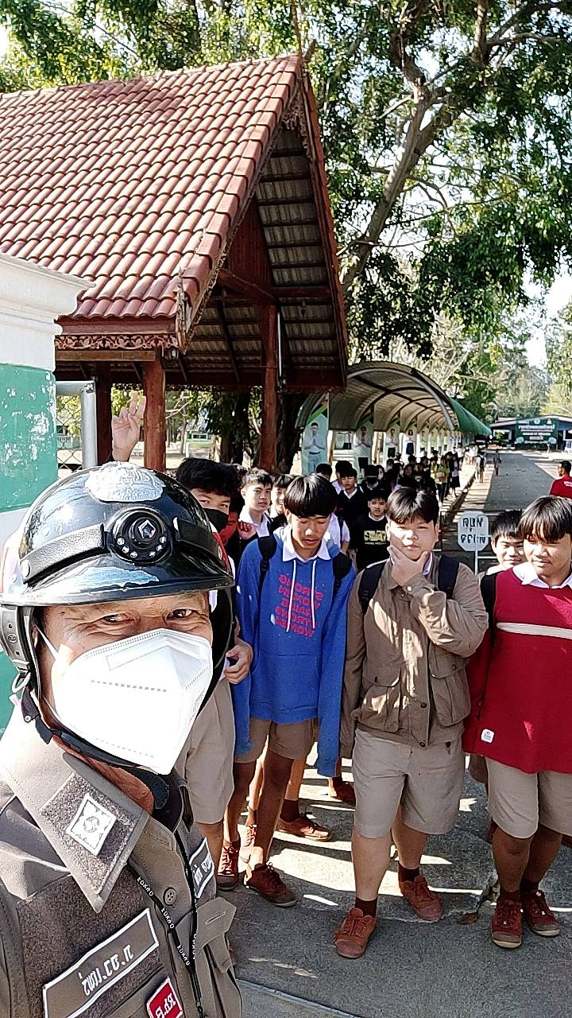

612 ว.4 การจราจรหน้าโรงเรียนลองวิทยา

